Preserving the Old, Embracing the Future – Challenges in Libraries Today”
Friedrich-Alexander-Universität Erlangen-Nürnberg (FAU), Erlangen, Niemcy
5-9 października 2026 r.
Wprowadzenie
W dniach 5-9 października 2026 r. uczestniczyłam w międzynarodowym szkoleniu Erasmus+ Staff Week organizowanym przez Bibliotekę Uniwersytecką Friedrich-Alexander-Universität Erlangen-Nürnberg (FAU). Tegoroczna edycja odbywała się pod hasłem „Preserving the Old, Embracing the Future – Challenges in Libraries Today” i koncentrowała się na wyzwaniach stojących przed współczesnymi bibliotekami akademickimi, takich jak transformacja cyfrowa, otwarta nauka, sztuczna inteligencja, zarządzanie danymi badawczymi oraz ochrona i udostępnianie dziedzictwa kulturowego.
W wydarzeniu uczestniczyli przedstawiciele bibliotek i uczelni z kilkunastu krajów europejskich. Dzięki międzynarodowemu charakterowi szkolenia miałam możliwość nie tylko zdobycia nowej wiedzy, lecz także poznania perspektyw i doświadczeń osób pracujących w bardzo różnych środowiskach akademickich.
Cele wyjazdu
Głównym celem mobilności było poszerzenie wiedzy i kompetencji zawodowych w obszarze:
- Otwartej Nauki,
- publikowania w modelu otwartym (Open Access),
- zarządzania danymi badawczymi,
- nowych technologii wykorzystywanych w bibliotekach akademickich,
- projektowania usług bibliotecznych zorientowanych na użytkownika,
- internacjonalizacji działań bibliotek akademickich.
Równie istotnym celem było zaprezentowanie działań realizowanych przez Centrum Informacyjno-Biblioteczne Uniwersytetu Medycznego w Łodzi oraz promocja UMED na forum międzynarodowym.

Międzynarodowa społeczność bibliotekarzy
Jednym z najbardziej wartościowych elementów wyjazdu była możliwość poznania uczestników z różnych krajów Europy i wymiana doświadczeń dotyczących codziennej pracy w bibliotekach akademickich.
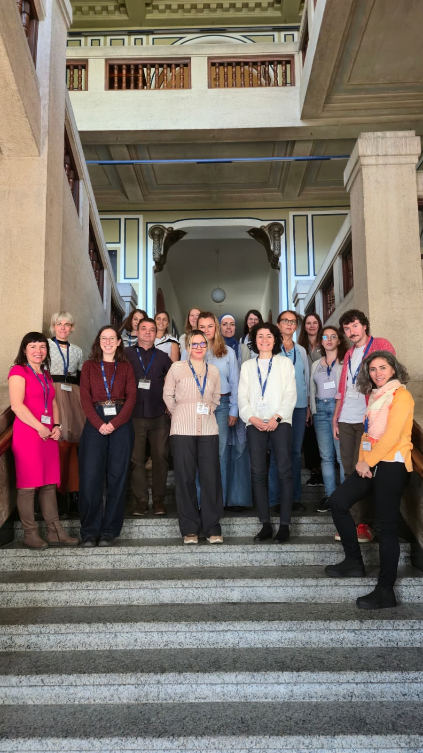
Fotografia 1. Uczestnicy Erasmus+ Staff Week podczas spotkania inauguracyjnego.
Rozmowy prowadzone zarówno podczas sesji programowych, jak i w trakcie przerw pozwoliły dostrzec, że mimo różnic organizacyjnych biblioteki akademickie mierzą się z podobnymi wyzwaniami związanymi z otwartą nauką, transformacją cyfrową oraz wspieraniem naukowców.
Program szkolenia
Program był bardzo intensywny i różnorodny. Obejmował wykłady eksperckie, warsztaty, prezentacje uczestników oraz wizyty studyjne w jednostkach Biblioteki Uniwersyteckiej FAU.
Szczególnie interesujące były sesje poświęcone:
- wykorzystaniu sztucznej inteligencji w bibliotekach,
- zarządzaniu prawami autorskimi i licencjami,
- digitalizacji zbiorów,
- projektowaniu przestrzeni bibliotecznych z wykorzystaniem metod UX,
- publikowaniu w modelu otwartym i zarządzaniu danymi badawczymi.
Duże wrażenie zrobiły na mnie zarówno nowoczesne przestrzenie biblioteczne, jak i sposób ich organizacji. Biblioteka FAU łączy nowoczesną architekturę i technologie z historycznym charakterem uczelni, tworząc przyjazne środowisko do nauki i prowadzenia badań.
Biblioteka FAU – przestrzeń dla użytkownika
Podczas wizyty studyjnej miałam możliwość zwiedzenia różnych przestrzeni bibliotecznych i poznania sposobu organizacji pracy biblioteki.
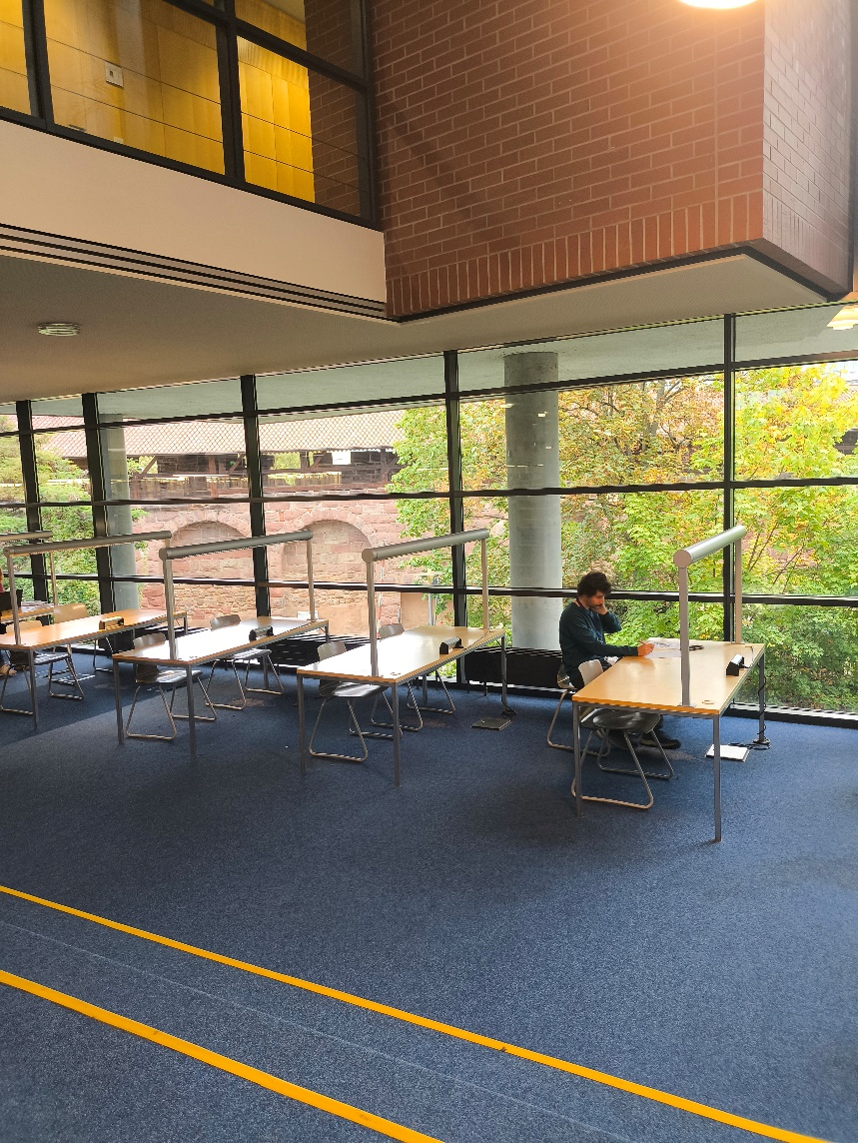
Fotografia 2. Czytelnia z widokiem na historyczną część kampusu.
Szczególnie interesujące było połączenie nowoczesnych stref pracy indywidualnej z zabytkową zabudową kampusu. Przestrzenie te zostały zaprojektowane z dużą dbałością o komfort użytkowników, zapewniając odpowiednie warunki zarówno do cichej pracy, jak i współpracy grupowej.
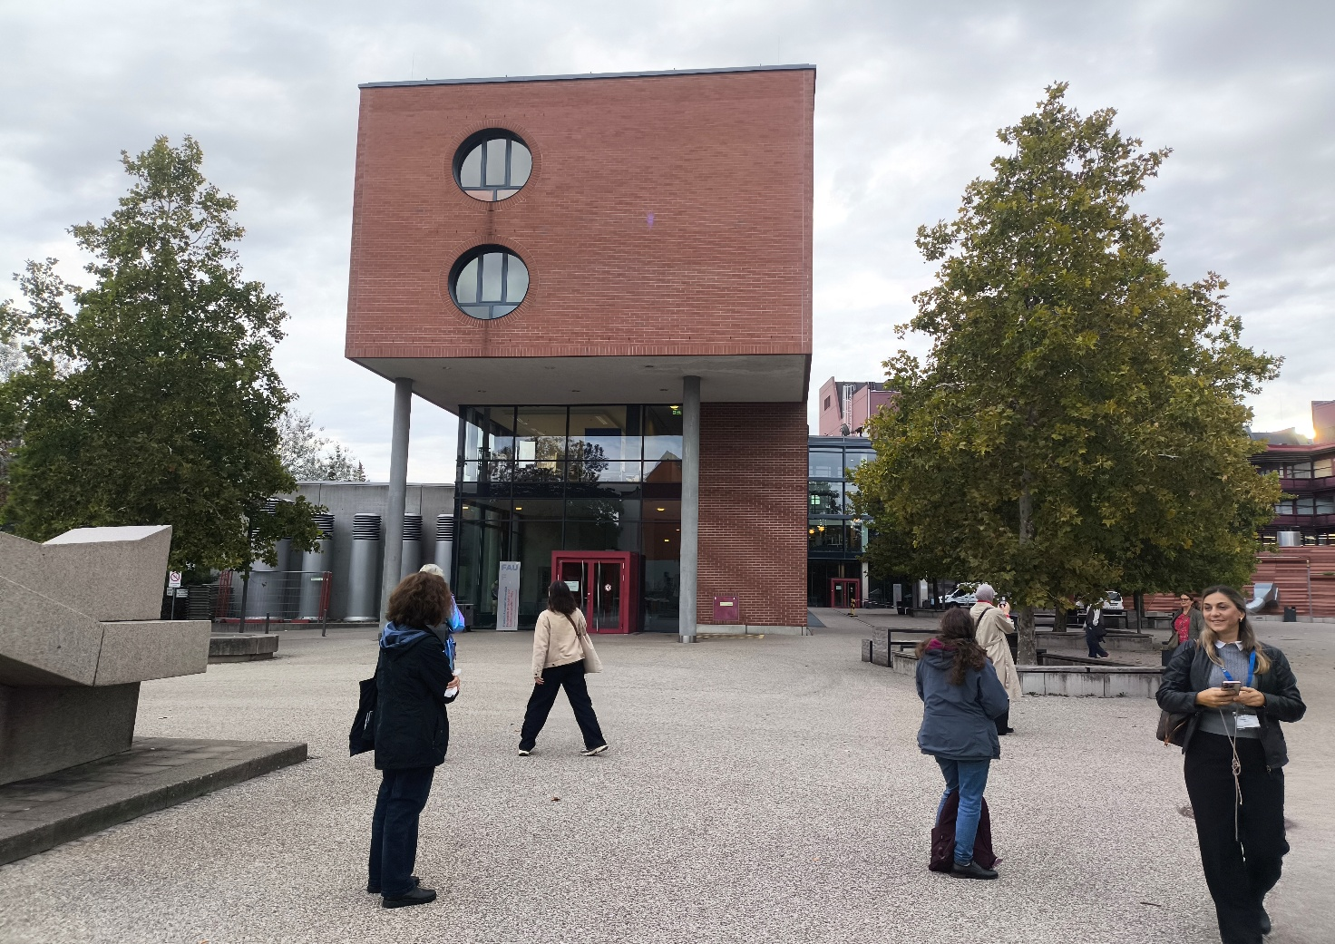
Fotografia 4. Jeden z budynków Biblioteki Uniwersyteckiej FAU.

Zarządzanie danymi badawczymi i Otwarta Nauka
Bardzo wartościową częścią programu były zajęcia poświęcone Open Science oraz Research Data Management. Szczególnie interesujący był warsztat „Who's Afraid of Research Data Management?”, podczas którego omawiano sposoby wspierania naukowców w zakresie planowania, przechowywania, udostępniania i ponownego wykorzystywania danych badawczych.
Uczestnictwo w tych zajęciach pozwoliło mi porównać rozwiązania stosowane na różnych uczelniach i zdobyć inspiracje, które mogą zostać wykorzystane przy dalszym rozwoju usług wspierających naukowców w UMED.

Prezentacja działań UMED
Jednym z najważniejszych punktów mojego udziału w Staff Week była prezentacja pt. „Supporting Researchers Through Open Science: Comprehensive Research Support at the Medical University of Lodz”, podczas której przedstawiłam działania realizowane przez Centrum Informacyjno-Biblioteczne Uniwersytetu Medycznego w Łodzi.
Omówiłam między innymi:
- wsparcie w zakresie publikowania w modelu otwartym,
- działania związane z Otwartą Nauką,
- usługi dotyczące zarządzania danymi badawczymi ,
- funkcjonowanie bazy wiedzy Publicum,
- szkolenia i konsultacje dla naukowców,
- działania promujące otwartą naukę na UMED.
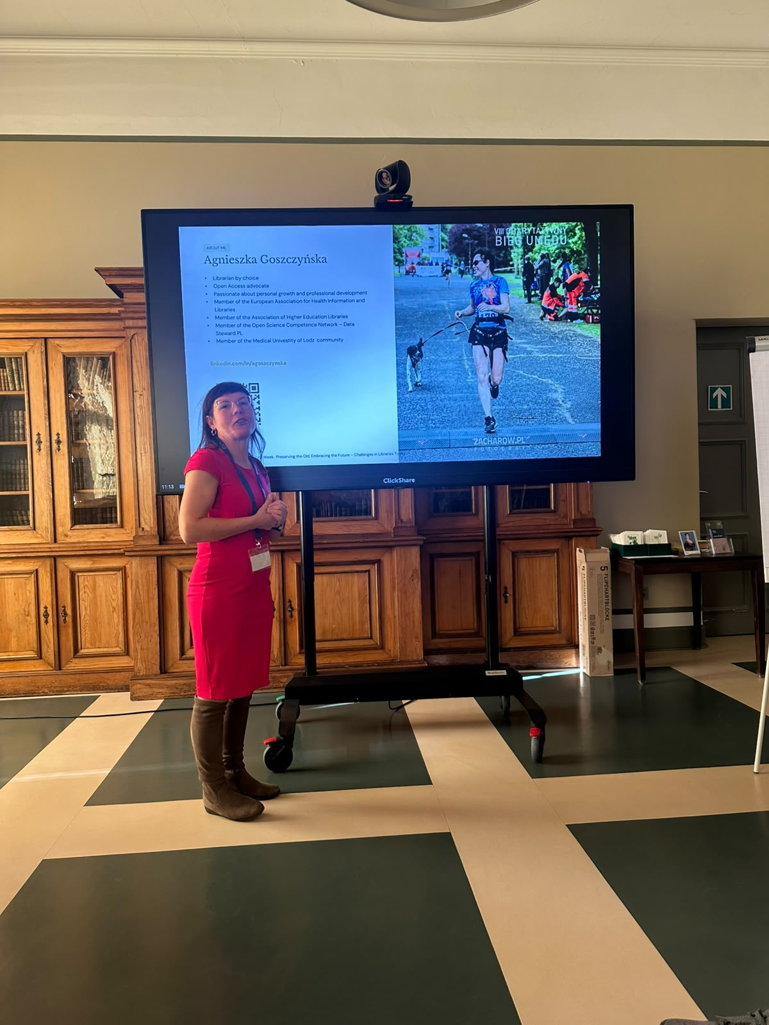
Fotografia 5. Prezentacja działalności Centrum Informacyjno-Bibliotecznego UMED
Prezentacja spotkała się z dużym zainteresowaniem uczestników i była okazją do wielu inspirujących rozmów dotyczących organizacji wsparcia dla naukowców w różnych instytucjach europejskich.
Najważniejsze rezultaty mobilności
Udział w mobilności pozwolił mi:
- poszerzyć wiedzę na temat nowych trendów w bibliotekarstwie akademickim,
- zdobyć praktyczne informacje dotyczące Open Science, Open Access i Research Data Management,
- poznać rozwiązania wykorzystywane przez bibliotekę FAU w zakresie digitalizacji, sztucznej inteligencji i projektowania usług,
- rozwinąć kompetencje związane ze współpracą międzynarodową,
- zaprezentować działalność UMED na forum międzynarodowym,
- nawiązać nowe kontakty zawodowe z przedstawicielami europejskich bibliotek i uczelni.
Wpływ wyjazdu na działalność UMED
Zdobyta wiedza i doświadczenia będą mogły zostać wykorzystane podczas dalszego rozwijania oferty Centrum Informacyjno-Bibliotecznego UMED, szczególnie w obszarze:
- zarządzania danymi badawczymi,
- wsparcia Open Science,
- szkoleń i konsultacji dla naukowców,
- promocji dobrych praktyk związanych z otwartą nauką,
- wykorzystania metod UX i narzędzi AI w projektowaniu usług bibliotecznych.
Podsumowanie
Udział w Erasmus+ Staff Week na Friedrich-Alexander-Universität Erlangen-Nürnberg był dla mnie niezwykle wartościowym doświadczeniem zawodowym i osobistym. Program umożliwił zdobycie nowej wiedzy, poznanie innowacyjnych rozwiązań stosowanych w europejskich bibliotekach akademickich oraz wymianę doświadczeń z przedstawicielami wielu krajów.
Wracam z wieloma inspiracjami, nowymi kontaktami i pomysłami, które mogą zostać wykorzystane w dalszym rozwoju usług świadczonych przez Centrum Informacyjno-Biblioteczne Uniwersytetu Medycznego w Łodzi. Mobilność potwierdziła również, jak ważną rolę biblioteki akademickie odgrywają obecnie we wspieraniu badań naukowych, otwartej nauki oraz rozwoju społeczności akademickiej.

